5.2 Хранение информации.
Файлы и папки.
класс___5_________________
ф________________________
и_________________________

___________ баллов из 20 +4
- Впишите в клеточки слова-ответы: (2 балла)
а) Информация, хранящаяся во внешней памяти и обозначенная именем.
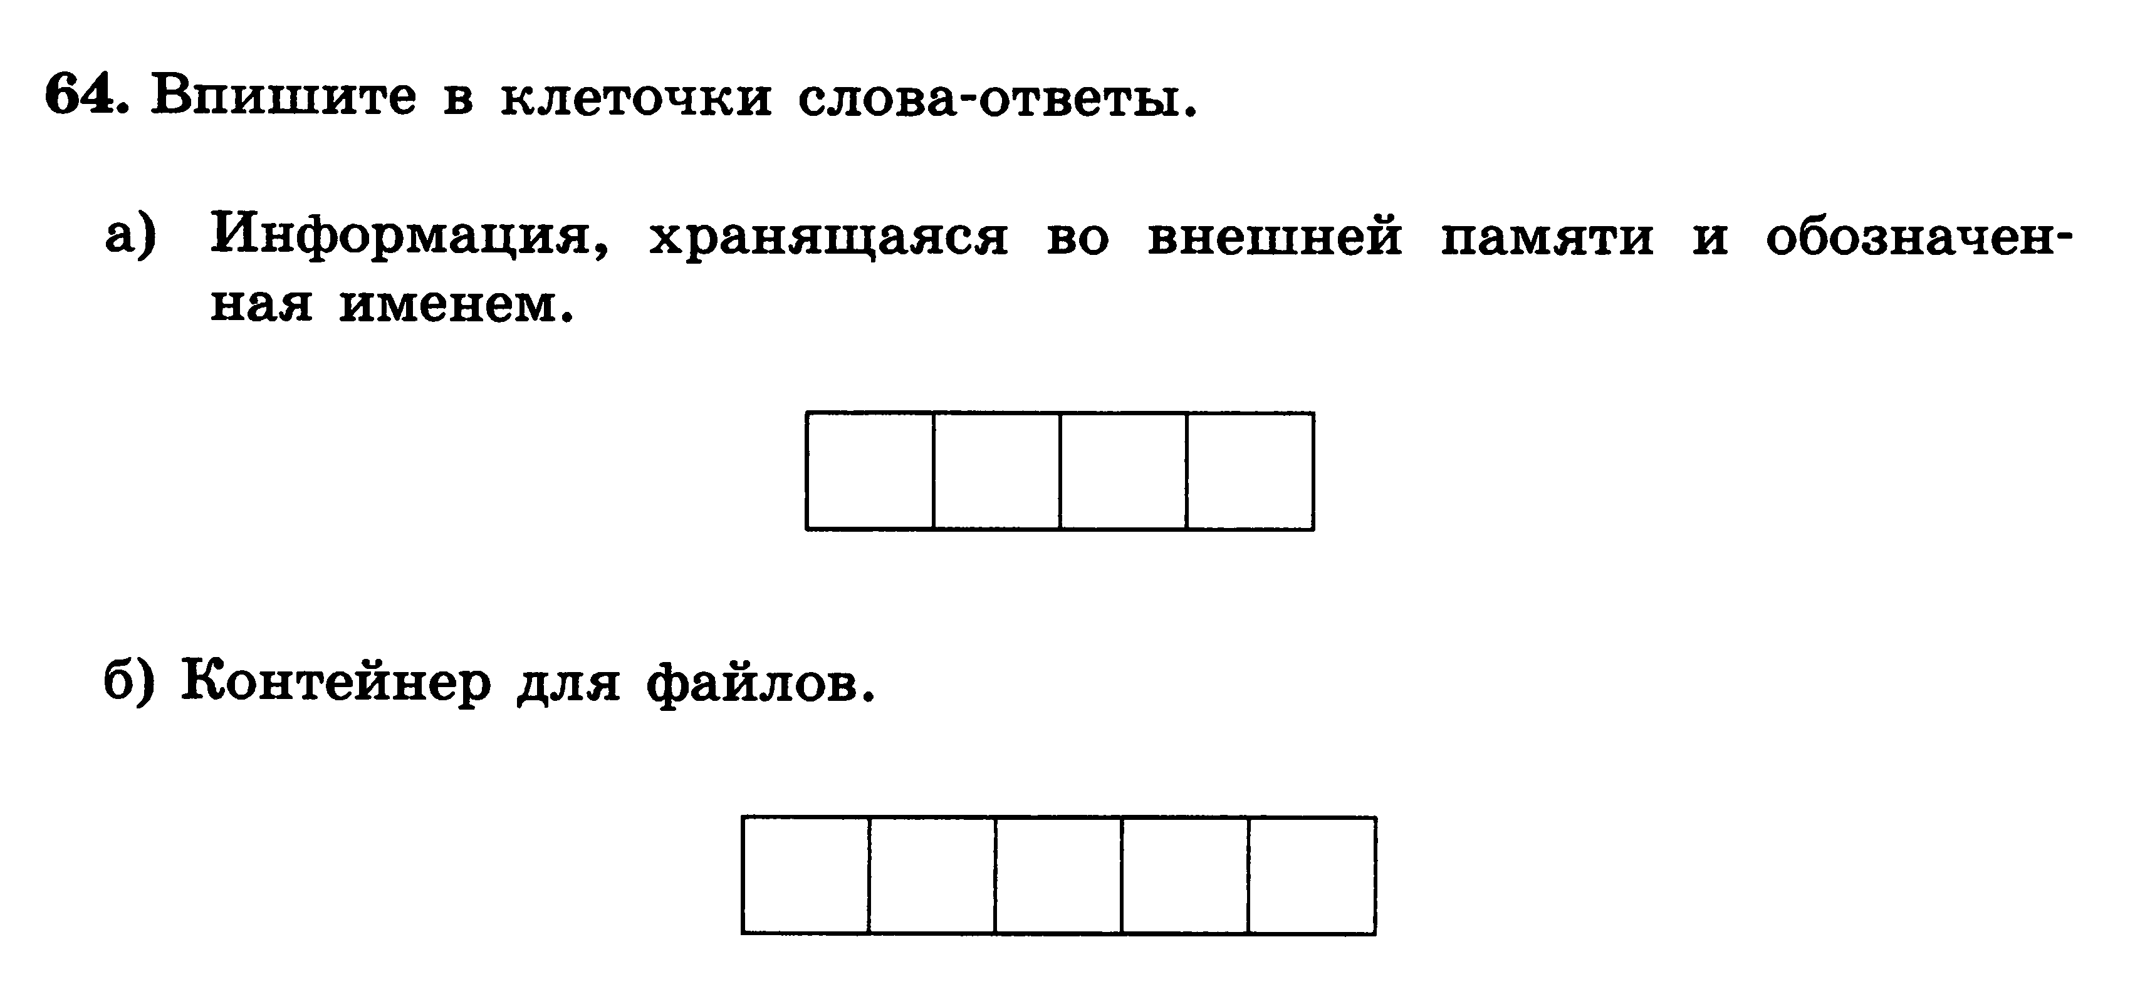
б) «Контейнер» для имён файлов.
в) Собственная (внутренняя) память человека.
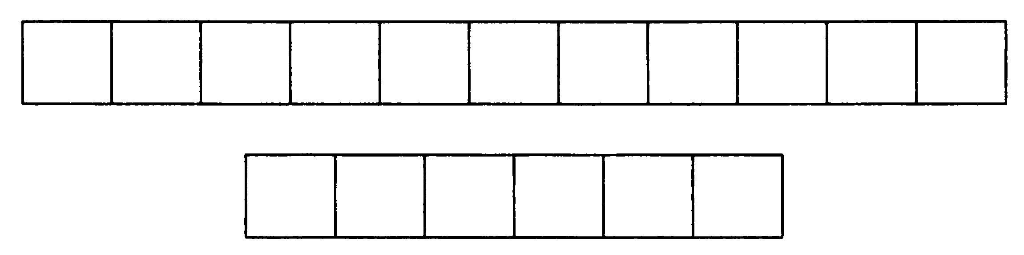
г) Внешняя память — записные книжки, справочники, энциклопедии и т. д.
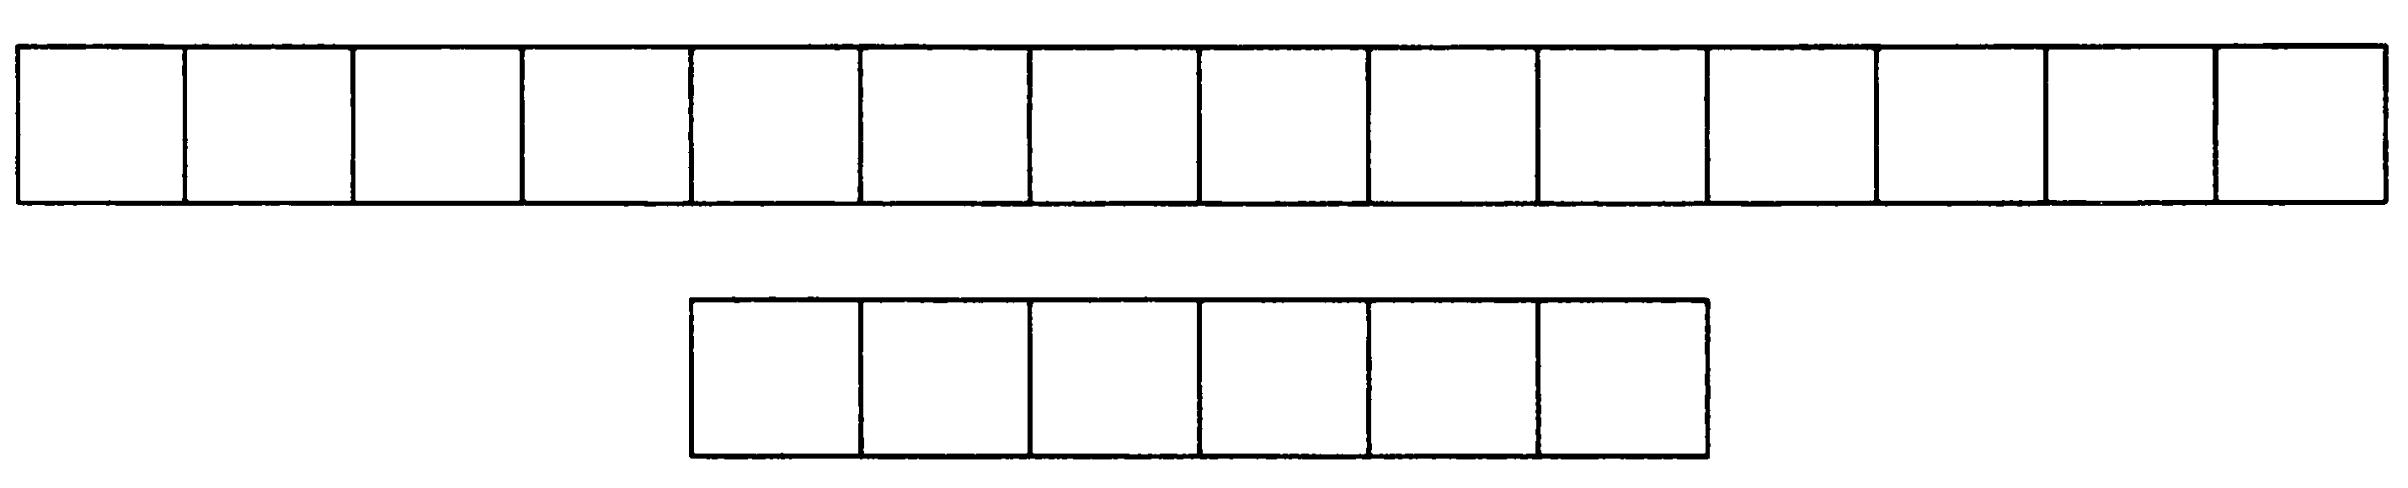

- Выберите наиболее удачное имя для файла с фотографией Иры (1 балл)
 | Фото |  | Моё фото
 | Ира |  | Фото Иры

- Как строится имя файла (маска имени файла)? (1 балл)
________________________________________________________

- О чем говорит собственно имя файла? Кто его задает? (Ваш пример.) (2 балла)
__________________________________________________________
__________________________________________________________
__________________________________________________________
__________________________________________________________

- О чем говорит расширение в имени файла? Кто его задает?
(1 балл)
__________________________________________________________
__________________________________________________________
__________________________________________________________
__________________________________________________________

- Что представляет собой путь к файлу? (1 балл)
__________________________________________________________
__________________________________________________________
__________________________________________________________
__________________________________________________________

- Как отличить папку от файла? (1 балл)
__________________________________________________________
__________________________________________________________
__________________________________________________________

- Запишите полные имена для файлов данного дерева каталогов. (2 балла)
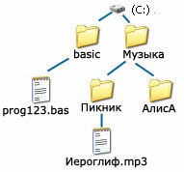 | ___________________________________  ___________________________________  ___________________________________  ___________________________________  ___________________________________
- Какую команду в меню нужно найти, чтобы создать папку?
(1 балл)
__________________________________________________________

- Перечислите 3 способа удаления файла или папки: (2 балла)
__________________________________________________________
1) ________________________________________________________
2)________________________________________________________
3)________________________________________________________
- Расставьте порядок выполнения команд: (1 балл)
Чтобы переименовать папку или файл, нужно:
_____Набрать с клавиатуры нужные для задания имени символы;
_____Стереть старое имя.
_____Выбрать команду «Переименовать» в меню, появится в поле имени объекта текстовый курсор – вертикальная мигающая палочка.
_____1ЛКМ на свободном месте рабочей области окна или нажать клавишу Enter для подтверждения операции.
_____Выделить объект;

- Расставьте порядок выполнения команд: (1 балл)
Чтобы сохранить сделанную работу, нужно:
_____Набрать имя файлу и выбрать тип файлу
_____Выбрать в меню команду «файл» - «сохранить как…»
_____Открыть в появившемся окошке «Мой компьютер»
_____Поочерёдно открыть нужные папки («классы» - «5» - папка ученика)
_____Открыть нужный диск (локальный диск С:)
_____Щелкнуть кнопку «сохранить»

- *Догадайтесь, о каких носителях информации идёт речь.
(4 балла)

СЕКДИАТ
АКЖКИН
АМНКЕЬ
ИСКД
АСКСТЕА
ЧЕВИСТЕРН
АГУБАМ
ЛФЕШ

- Разгадайте кроссворд «Хранение информации» (4 балла)
